LE VERNET LA VARENNE


LE BOURG

LE 3 AOUT 2025
35e BROCANTE VIDE-GRENIER
de 6h à18h
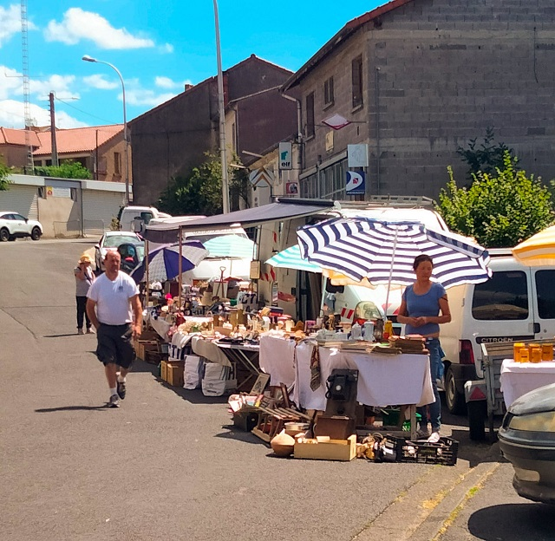
Renseignements et inscriptions
à «l’association adplevo»
au 06 85 63 58 53
ou adplevo@orange.fr
Emplacement: 2 € le mètre linéaire
restauration et buvette sur place


